Порядок применения листа проблем и листа предложений
при реализации проекта по улучшению
Листы проблем (рисунок 2) и листы предложений (рисунок 3) для посетителей медицинской организации должны быть размещены в местах их наибольшей концентрации, например, в местах ожидания (регистратура, наиболее «востребованные» кабинеты приема, процедурный кабинет и пр.), с учетом наличия свободного к ним доступа.
Листы для сотрудников медицинской организации размещаются в рабочих помещениях, в которые имеется свободный доступ для всего персонала (комнаты отдыха, конференц-зал). Не допускается размещение листов проблем и листов предложений в кабинетах административного персонала медицинской организации (кабинет руководителя, заместителей руководителя и пр.).
Доступ пациентов к листам проблем и листам предложений, предназначенным для сотрудников медицинской организации, должен быть строго ограничен.
Листы закрепляются на ровной гладкой поверхности (стена, флипчарт, стенд и пр.), комплектуются предметами для письма (карандаш, ручка и пр.).
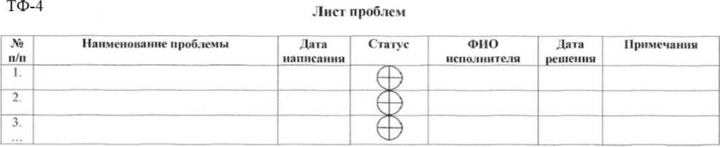
Рис. 2
работа выполняется
работа выполнена качественно
работа стандартизирована
запланирована
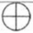
Рис. 3
раоота не начата
.Vs н/п | Предложения | Дата написания | Статус | ФИО исполнителя | Дат а решения | Примечания
1.
2.
3.
ТФ-5
Лист предложений
работа запланирована
работа выполняется
г - работа выполнена качественно
^^Fpaooia
стандартизирована

Для оформления листов проблем и предложений рекомендуется использовать бумагу формата А2.
Лицо, выявившее проблему, вносит информацию о ней в графу «Наименование проблемы» и в соответствующей строке графы «Дата написания» указывает дату внесения информации.
Лицо, вносящее предложение, вписывает информацию о нем в графу «Предложения» и в соответствующей строке графы «Дата написания» указывает дату внесения информации.
Принятие решения о начале работы над устранением проблемы или над реализацией предложения осуществляет рабочая группа путем ежедневного изучения сводной информации о поступивших проблемах и предложениях.
В случае, если принимается решение об отказе от работы по устранению проблемы или реализации предложения, информация об этом вносится соответственно в лист проблем и лист предложений.
В графу «ФИО исполнителя» вносятся сведения о лице, принявшем данное решение, в графу «Дата решения» вносится информация о дате принятия решения, в графу «Примечания» вносится информация, поясняющая объективную причину отказа от работы по устранению проблемы или реализации предложения. При этом графа «Статус» не заполняется.
В случае принятия решения о начале работы по устранению выявленной проблемы или начале работы над реализацией предложения графа «Статус» заполняется в соответствии с легендой. Также вносится соответствующая информация в графы «ФИО исполнителя», «Дата решения», «Примечания». Обновление информации в графе «Статус» и «Примечание» в отношении каждой проблемы и предложения, по которым начата работа, осуществляется ответственным лицом рабочей группы ежедневно.
Полностью заполненные листы проблем и листы предложений размещаются в доступном для обозрения месте до внесения в них сведений (статус, дата решения) об устранении всех выявленных проблем и реализации всех поступивших предложений, либо об отказе от работы по поступившим проблемам и предложениям.

